附件1

河曲县地质灾害应急响应流程图

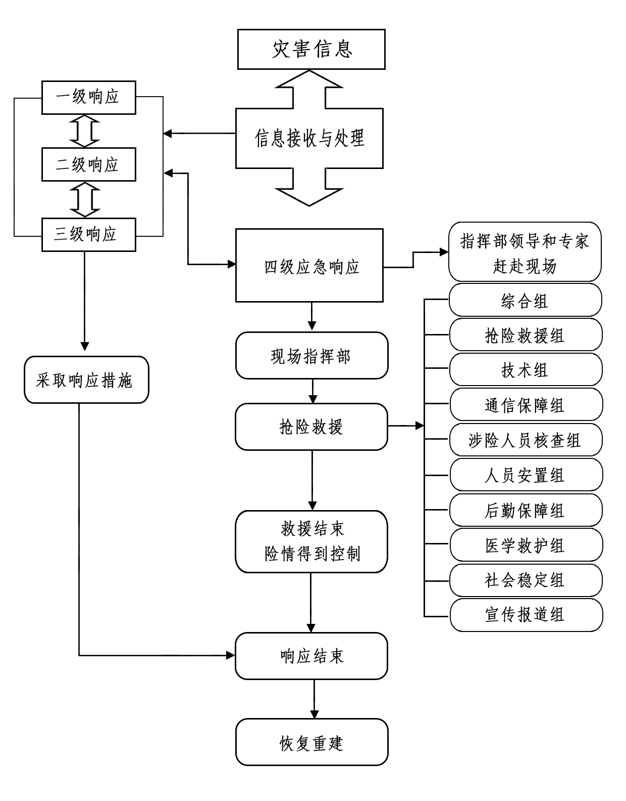

|  |
| --- |
| 附件2 |
| 河曲县重大地质灾害应急指挥机构及职责 |

|  |  |  |
| --- | --- | --- |
| **指挥机构** | | **职 责** |
| 指挥长 | 分管应急管理工作的副县长  分管自然资源工作的副县长 | 县指挥部主要职责：贯彻落实党中央国务院、省委省政府、市委市政府及县委县政府关于地质灾害防范应对工作的决策部署，统筹协调全县地质灾害防治工作，制定地质灾害总体规划、重要措施，指导协调地质灾害风险防控、监测预警、调查评估工作和善后工作，组织指挥重大地质灾害应急处置工作，部署和组织有关乡（镇）及部门对受灾地区进行紧急救援，落实县委县政府及县应急救援总指挥部交办的地质灾害应急处置的其他重大事项。  县地质灾害应急指挥部下设办公室，办公室设在县应急局，办公室主任由县应急局和县规划自然资源局主要负责人兼任。  县指挥部办公室主要职责：承担重大地质灾害应急指挥部日常工作，制定、修订地质灾害专项应急预案，开展地质灾害风险防控和监测预警工作，组织桌面推演、实兵演练等对应地质灾害专项训练，协调各方面力量参加地质灾害救援行动，协助县委县政府指定的负责同志组织地质灾害应急处置工作，组织开展调查评估和协调推进善后处置工作，报告和发布地质灾害信息，指导乡（镇）地质灾害应对等工作。 |
| 副指挥长 | 县政府办副主任 |
| 县应急局主要负责人 |
| 县规划自然资源局主要负责人 |
| 县气象局主要负责人 |
| 县人武部副部长 |
| 县消防大队大队长 |

|  |  |  |
| --- | --- | --- |
| 成员单位 | 县委宣传部 | 根据县指挥部的统一部署，负责组织协调新闻媒体开展应急新闻报道，积极引导舆论。 |
| 县发工科商局 | 负责灾后基础设施重建工作，协调各部门开展应急物资储备调运相关工作；负责灾区生活必需品市场运行监测，完成支援灾区的生活必需品准备工作。指导协调电力、新能源可再生能源企业和石油天然气管道抢、排险工作，防止次生灾害的发生。负责做好通信应急保障工作，负责恢复损坏的通信设施。 |
| 县教体局 | 负责灾害发生时在校学生的安全管理和疏散工作，妥善解决灾区学生的就学问题；负责对学生进行防灾减灾应急知识的宣传教育工作。 |
| 县公安局 | 负责协助灾区政府对遇险人员进行搜救，动员受灾害威胁的居民以及其他人员疏散、转移到安全地带；确定伤亡和失联人员身份；对遇难人员遗体进行尸体检验、数据勘验和身份识别；协助灾区有关部门维护社会治安，依法打击违法犯罪活动；迅速疏导交通，对灾区和通往灾区的道路实行交通管制，保证抢险救灾工作顺利进行。 |
| 县民政人社局 | 负责灾区遇难人员遗体火化。 |
| 县财政局 | 按照分级分担原则，负责救灾资金筹集、管理，配合做好财政救灾资金、政府间捐赠资金及其他社会捐赠资金使用管理；负责组织所需应急救援物资的政府采购，并对县应急救援物资的采购、储存、调运资金予以保障。 |
| 县规划自然资源局 | 负责突发地质灾害信息搜集，组织开展突发地质灾害应急调查和灾害区域周边的隐患排查及专业检测；负责提供地质灾害气象风险预警成果，对灾害发展趋势进行预测，为灾害应急救援提供技术支持，提出应急处置的措施和建议，对必要的应急处置工程进行技术指导。负责提供卫星及无人机获取的现场遥感影像资料，提供行政区划、交通等专题图件资料，为应急处置提供相关技术支撑。 |
| 县农业水利局 | 负责水情和汛情的监测以及地质灾害引发的次生山洪灾害的处置；对影响水利工程设施安全的地质灾害采取紧急处置措施，避免水利工程遭受或引发地质灾害。  负责综合协调灾区动物疫情防治工作；负责农业生产自救，核实受损情况，指导制定农业恢复生产方案，指导各乡（镇）落实农业生产恢复的职责。 |
| 县城建交通局 | 负责对受灾建筑的损坏程度进行评估，并报告直接经济损失情况；负责灾后恢复重建工程建设监督指导。负责组织抢修损毁的公路交通设施，确保公路畅通；组织协调应急运力，配合有关部门做好救灾人员、物资的运输工作。 |

|  |  |  |
| --- | --- | --- |
| 成员单位 | 忻州市生态环境局河曲分局 | 负责地质灾害引发环境污染次生灾害的监测工作，并加强监控，及时提供环境监测信息。 |
| 县文旅局 | 负责指导景区主管部门对旅游景区内地质灾害进行排查、监测和治理，负责指导旅游景区按照《旅游景区质量等级的划分与划定》标准修复被毁的旅游基础设施和旅游服务设施；指导发生地质灾害景区旅游的疏散安置工作。 |
| 县卫健局 | 负责督导事发地卫生健康部门，调派专家团队和卫生应急队伍，开展地质灾害伤病员医疗救治，灾区卫生防疫、心理危机干预和相关人员医疗卫生保障。 |
| 县应急局 | 负责承担办公室日常工作。组织指导突发地质灾害抢险救援工作；负责灾民转移、安置，指导突发地质灾害事件中受灾群众的基本生活救助；指导灾区企业开展抢、排险工作；组织开展重大地质灾害调查评估工作。  负责提供地质灾害预警预报所需的地质资料信息。 |
| 县红十字会 | 负责做好志愿者队伍的管理与调配；依法开展救灾募捐活动，负责接收国内外组织和个人通过红十字会捐助的物资和资金，保证专款专用；负责组织红十字会员和志愿者参加医疗防疫并做好相关动员、引导、管理工作；开展自然灾害预防、避险和自救、互救的知识宣传。 |
| 县气象局 | 负责为灾害救援处置提供气象保障，会同规划自然资源部门提供地质灾害气象风险预警。 |
| 忻州银保监分局河曲监管组 | 负责督促保险公司及时做好理赔工作。 |
| 县人武部 | 负责组织民兵、必要时协调驻军参加突发地质灾害的应急救援。 |
| 武警河曲中队 | 负责调集队伍参加抢险救灾；配合公安机关维护当地社会秩序，保卫重要目标。 |
| 县消防救援大队 | 负责组织指挥所属队伍参加以搜救人员为主的抢险救援工作。 |
| 国网河曲供电公司 | 负责损毁供电设备的修复，确保灾区正常用电。 |

附件3

地质灾害气象风险预警级别及预警措施

|  |  |  |  |  |
| --- | --- | --- | --- | --- |
| **预警**  **级别** | 四级（蓝色） | 三级（黄色） | 二级（橙色） | 一级（红色） |
| **含义** | 预计因气象因素致突发地质灾害发生的风险较高。 | 预计因气象因素致突发地质灾害发生的风险较高。 | 预计因气象因素致突发地质灾害发生的风险较高。 | 预计因气象因素致突发地质灾害的风险很高。 |
| **预警**  **措施** | 做好值班值守工作，保持通信联络畅通，相关部门密切关注雨情、水情变化。 | 做好隐患点的巡查、排查和监测工作，每天巡查监测不少于2次，特别是房前屋后边坡要进行重点巡查。 | 1.暂停灾害隐患点附近的户外作业；  2.严密巡查监测；  3.做好应急抢险准备工作，发现异常采取避让措施。 | 1.当地人民政府根据实际情况，将可能发生地质灾害的重点隐患点受威胁的人员转移避让；  2.做好抢险准备，实行24小时不间断巡查监测；  3.各级人民政府及相关部门对预警区域预警措施落实情况进行督促检查。 |

附件4

地质灾害（险）情分级及对应省级响应

|  |  |  |  |  |
| --- | --- | --- | --- | --- |
| **灾（险）**  **情分级** | **小型** | **中型** | **大型** | **特大型** |
| **分级**  **标准** | 出现受灾害威胁，需避险转移人数在100人以下，或潜在经济损失500万以下的地质灾害险情；因灾死亡（含失联）3人以下，或因灾造成直接经济损失100万元以下的地质灾害灾情。 | 出现受灾威胁，需避险转移人数在100人以上500人以下，或潜在经济损失500万元以上5000万元以下的地质灾害险情；因灾死亡（含失联）3人以上，10人以下，或因灾造成直接经济损失100万元以上500万元以下的地质灾害灾情。 | 出现受灾威胁，需避险转移人数在100万人以上500人以下，或潜在经济损失500万元以上5000万元以下的地质灾害险情；因灾死亡（含失联）3人以上，10人以下，或因灾造成直接经济损失100万元以上500万元以下的地质灾害灾情。 | 出现受灾害威胁，需避险转移人数在1000人以上，或潜在经济损失1亿元以上的地质灾害险情；因灾死亡（含失联）30人以上，或因灾造成直接经济损失1000万元以上的地质灾害灾情。 |
| **省级**  **响应** | **四级响应** | **三级响应** | **二级响应** | **一级响应** |

注：“以上”包括本数，“以下”不包括本数

附件5

|  |  |  |  |  |  |
| --- | --- | --- | --- | --- | --- |
| 河曲县地质灾害指挥部成员单位联络方式 | | | | | |
|  | 单位名称 | 责任人 | 单位职务 | 手机号码 |
| 指挥长 | 县政府 | 方笔计 | 县委常委、常务副县长 |  |
| 菅云飞 | 副县长 |  |
| 副指挥长 | 县政府办 | 薛金峰 | 县政府办副主任 | 13383504568 |
| 王智华 | 县政府办副主任 | 13994177079 |
| 县应急局 | 邢富强 | 局长 | 13835033992 |
| 县规划自然资源局 | 王伯文 | 主持日常工作的副局长 | 13903503533 |
| 县气象局 | 谢普新 | 局长 | 13603503567 |
| 县消防大队 | 孙焕通 | 队长 | 15735002119 |
| 人武部 | 李显刚 | 部长 | 15321587836 |
| 武警河曲中队 | 范志强 | 队长 | 19834880909 |

|  |  |  |  |  |
| --- | --- | --- | --- | --- |
| 成 员 | 县委宣传部 | 韩永贵 | 主持日常工作的副部长 | 13994148151 |
| 县发工科商局 | 张瑞东 | 主持日常工作的副局长 | 13294639980 |
| 县财政局 | 韩 昌 | 局长 | 13935023856 |
| 县民政人社局 | 赵喜林 | 主持日常工作的副局长 | 13835034045 |
| 县城建交通局 | 韩立新 | 局长 | 13834008789 |
| 县农业水利局 | 赵喜柱 | 主持日常工作的副局长 | 13835049651 |
| 县教体局 | 张 甫 | 局长 | 13835049933 |
| 县卫健局 | 乔裕宽 | 局长 | 18003505966 |
| 县文旅局 | 乔永锋 | 局长 | 13994148610 |
| 县公安局 | 王大伟 | 政委 | 13383408975 |
| 县应急局 | 李永鹏 | 副局长 | 17735007168 |
| 县规划自然资源局 | 张保河 | 副局长 | 15388507532 |
| 忻州市生态环境局河曲分局 | 李剑青 | 局长 | 13835049040 |
| 县应急保障中心 | 赵富强 | 主任 | 13934005543 |
| 县红十字会 | 白金良 | 专职副会长 | 13994092205 |
| 国网河曲供电公司 | 史新华 | 经理 | 13994137068 |
|  | 忻州银保监分局河曲监管组 | 侯雍兴 | 组长 | 13835049199 |

|  |  |  |  |  |
| --- | --- | --- | --- | --- |
| 成 员 | 西口镇 | 王慧鹏 | 镇长 | 13934005686 |
| 楼子营镇 | 王悦军 | 镇长 | 13935023588 |
| 刘家塔镇 | 刘高升 | 镇长 | 13935093830 |
| 巡镇镇 | 田晓菲 | 镇长 | 18735008818 |
| 旧县镇 | 苗泉生 | 镇长 | 13753039586 |
| 沙泉镇 | 刘鸣远 | 镇长 | 18003506288 |
| 鹿固乡 | 尤国华 | 乡长 | 13835049191 |
| 单寨乡 | 任岳红 | 乡长 | 15581901426 |
| 土沟乡 | 谢 晶 | 乡长 | 18536963449 |
| 沙坪乡 | 秦志忠 | 乡长 | 13994149250 |
|  | 社梁乡 | 张旭峰 | 乡长 | 13935042132 |

本表责任人及联系电话根据实际情况动态调整。